AI创新中心工作周报
姓名 | 李振邦 | 时间 | 2026.3.9-3.6
本周工作摘要 |  | 完成情况及成果
- 完成: 警务办公助手v0.1  - 参与：基地项目书校订  2.强基项目：  3.科信局“一模”工作：  4.所内部门对接调研情况：  - 对外交流调研情况：写清楚针对哪个项目或者任务需要进行的调研活动。  6.配合科信局等其他部委工作情况：  7.招聘工作推进情况。  8.党建工作：  9.部门其他工作情况（包括配合其他处室推进的工作）。 |  | - 完成: 警务办公助手v0.1  - 系统介绍：该系统基于 CoPaw开发，包含CoPaw自带的全部办公自动化功能，并针对公安业务流程自动化任务进行专门增强。（测评多款类OpenClaw产品，最终选定CoPaw）  - 解决多项私有化部署中的问题，成功将CoPaw与内网大模型对接（见本word文档第2页，图1）  - 实现文档操作能力，如创建、删除等（图2）  - 实现浏览器操作能力，与主流基于DOM的Web Agent性能相当，能执行简单浏览器自动化任务（见本word文档第3页，图3）  - 具备工具调用能力（图4）  - 具备skills能力（见本word文档第4页，图5）  - 具备MCP能力（图6）
下周工作计划
将RPA系统与警务办公助手通过MCP打通
需要解决的问题和建议

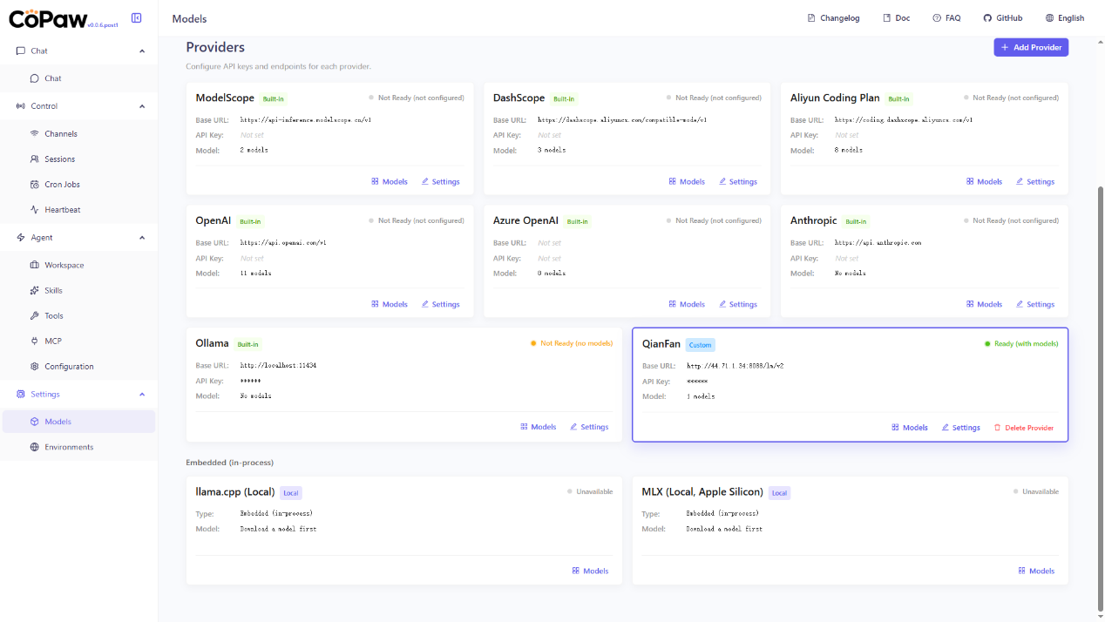
图1：本地模型适配

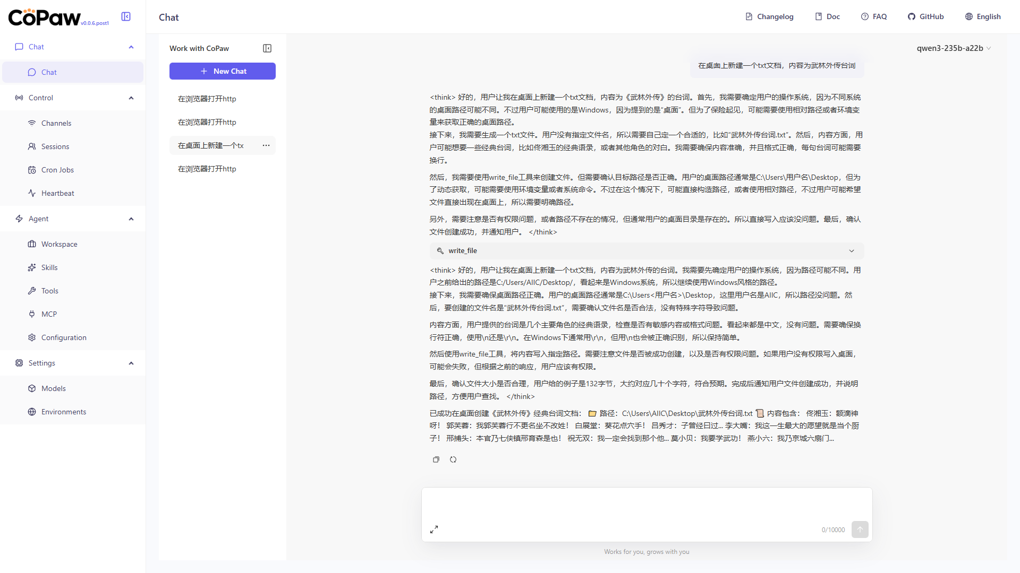
图2：创建txt文档

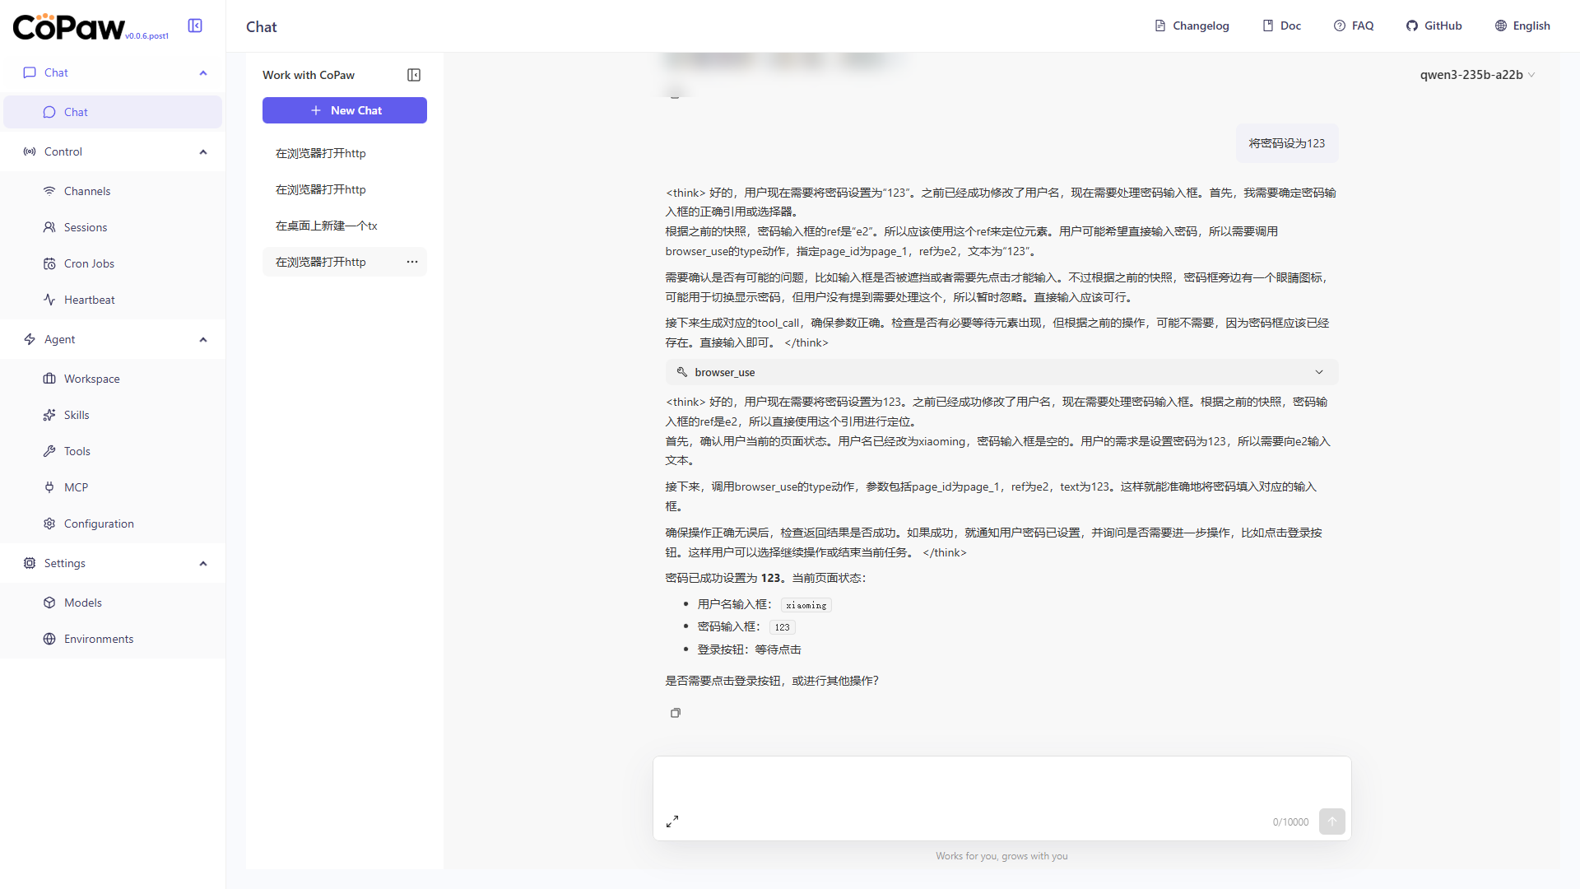
图3：浏览器操作

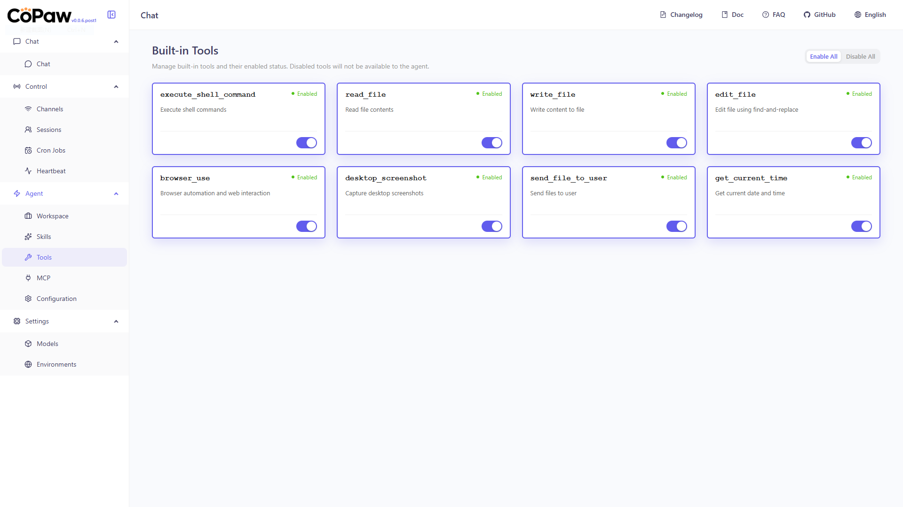
图4：工具调用

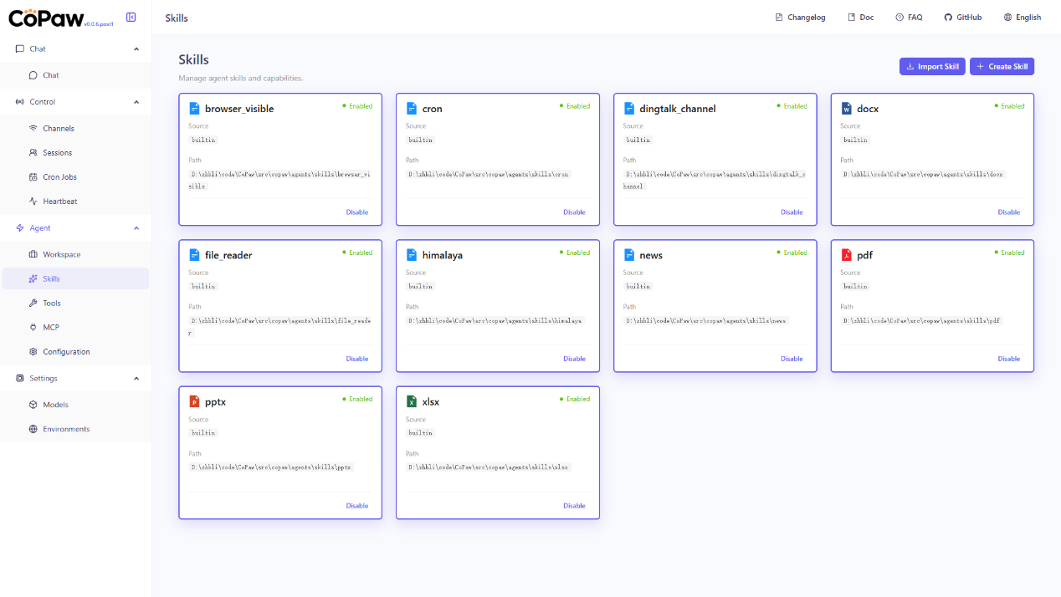
图5：skills能力

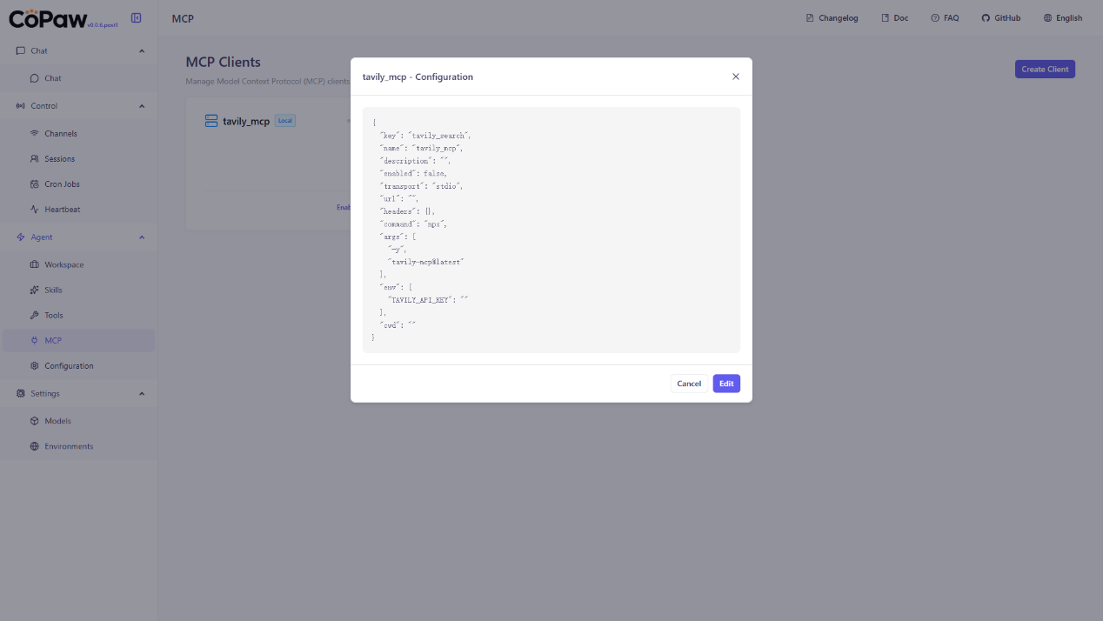
图6：MCP能力

